贪心方法递推式

已有结果：用户i使用优惠券概率$α_{i}$，转发概率为$p_{i}$（$P={\left(p_{ij}\right)}_{n×n}$表示从节点j持有券转发到节点i的概率，$\sum_{j∈N_{i}∪\{i\}}{p_{ji}}=p_{i}$），$v_{i}(t)$表示用户i在时刻t持有优惠券的概率，$α_{i}+β_{i}+p_{i}=1$根据随机游走过程进行分析，那么优惠券使用概率
$$S=α^{T}⋅{\left(P−I\right)}^{−1}P⋅V(t=0)$$
现在考虑如何选择优惠券投放源，即确定$V(t=0)$ （$V(t=0)$中的元素只能为0或者1），在已知转移概率矩阵P的前提下可计算$R={α^{T}\left(P−I\right)}^{−1}P$，那么$S=R⋅V(t=0)$，投放源应该选择$R$中对应元素较大的节点。

现在考虑一个递推过程，假设前k个优惠券投放源分别为$i_{1},i_{2},…,i_{k}$，现在要求计算第k+1个投放源。在已知前k个投放源的条件下，选择第r个节点作为k+1个投放源概率为
$$v\left(r | i_{1},i_{2},…,i_{k}\right)=\sum_{i_{1}^{'},i_{2}^{'},…,i_{k}^{'}}{p[i_{1}',i_{2}',…,i_{k}^{'}|i_{1},i_{2},…,i_{k}]S(r|i_{1}',i_{2}',…,i_{k}')}$$
其中$p[i_{1}',i_{2}',…,i_{k}']$表示以节点$i_{1},i_{2},…,i_{k}$作为投放源的情况下$i_{1}',i_{2}',…,i_{k}'$作为使用节点的概率。
$$p\left[i_{1}^{'},i_{2}^{'},…,i_{k}^{'} | i_{1},i_{2},…,i_{k}\right]=S\left(i_{1}^{'}|i_{1}\right)S\left(i_{2}^{'} | i_{1}^{'},i_{2}\right)S\left(i_{3}^{'} | i_{1}^{'}i_{2}^{'},i_{3}\right)…S(i_{k}^{'}|i_{1}^{'},i_{2}^{'},…,i_{k−1}^{'},i_{k})$$
其中S的计算可参考前述的计算结果，每一步复杂性$n^{3}n^{k}$, 计算复杂性高，通过蒙特卡洛采样是比较合适的计算方法。

接下来考虑另一个形式：
令优惠券顺序投放，假设已经选择了前k个优惠券投放源，分别为$i_{1},i_{2},…,i_{k}$，接下来选择第k+1张优惠券投放源。
令$Q_{k}$表示截止到第k张券投放结束（第k+1张券投放开始前）每个节点曾经使用过券的概率，表示为$Q_{kj}$。第k+1张券投放时（投放源初始未知，假设为$V(0)$=($v_{1}(0),v_{2}(0)$,.....$v_{n}(0)$)），考虑离散时间$(t=0,1,2,…)$随机游走过程，
$$v_{i}\left(t+1\right)=\sum_{j∈N_{i}}{\left(1−Q_{kj}\right)p_{ij}v_{j}\left(t\right)+Q_{kj}p_{ij}'v_{j}\left(t\right)}=\sum_{j∈N_{i}}{(\left(1−Q_{kj}\right)p_{ij}+Q_{kj}p_{ij}')v_{j}\left(t\right)}$$
其中$p_{ij}'$表示节点j已经使用过优惠券的前提下转发给节点i的概率。
同理可得
$$S=\sum_{i∈V}{\sum_{t=1}^{∞}{\left(1−Q_{ki}\right)α_{i}v_{i}(t)}}$$
令$W=\left(w_{ij}\right),w_{ij}=\left(1−Q_{kj}\right)p_{ij}+Q_{kj}p_{ij}'$,$α_{Q}=\left(α_{Q,i}\right),α_{Q,i}=\left(1−Q_{ki}\right)α_{i}$，那么有
$$S={α_{Q}}^{T}⋅{\left(W−I\right)}^{−1}W⋅V(t=0)$$
现在考虑如何选择优惠券投放源，即确定$V(t=0)$ （$V(t=0)$中的元素只能为0或者1），在已知转移概率矩阵P的前提下可计算$R={α_{Q}}^{T}⋅{\left(W−I\right)}^{−1}W$，那么$S=R⋅V(t=0)$，投放源应该选择$R$中对应元素较大的节点(对于行求和最大的值)。
确定第k+1个投放源后，接下来更新$Q_{k+1}$，
$$Q_{k+1,j}=Q_{k,j}+\left(1−Q_{k,j}\right)α_{j}\sum_{j}{v_{j}(t)}$$
其中$\sum_{j}{v_{j}(t)}$可以用R矩阵快速计算。

Algorithm :优惠券投放源选择
输入:$G=（V,E）$，转移概率矩阵$P_{0}$,优惠券使用概率$α_{u},u∈V$,正整数$k$
输出：投放源节点集合$S_{k}=\{u_{1},u_{2},…,u_{k}\}$
初始化$S_{k}=Ø$.
初始化$Q_{0,1:n}=0$，$v_{i=1:n}\left(0\right)=0，P^{'}=(p_{ij}')$
for $j = 1$ to $k$ do://每个循序投放一张券，选择投放源
计算$W=\left(w_{ij}\right),w_{ij}=\left(1−Q_{kj}\right)p_{ij}+Q_{kj}p_{ij}'$
$R={α_{Q}}^{T}⋅{\left(W−I\right)}^{−1}W$
选择$R$中对应元素较大的节点，加入S
更新$Q_{k}$
return $S_{k}$
时间复杂度$O({kn}^{3})$

已有结果：用户i使用优惠券概率$α_{i}$，转发概率为$p_{i}$（$P={\left(p_{ij}\right)}_{n×n}$表示从节点j持有券转发到节点i的概率，$\sum_{j∈N_{i}∪\{i\}}{p_{ji}}=p_{i}$），$v_{i}(t)$表示用户i在时刻t持有优惠券的概率，$α_{i}+β_{i}+p_{i}=1$根据随机游走过程进行分析，那么优惠券使用概率
$$S=α^{T}⋅{\left(P−I\right)}^{−1}P⋅V(t=0)$$
现在考虑如何选择优惠券投放源，即确定$V(t=0)$ （$V(t=0)$中的元素只能为0或者1），在已知转移概率矩阵P的前提下可计算$R={α^{T}\left(P−I\right)}^{−1}P$，那么$S=R⋅V(t=0)$，投放源应该选择$R$中对应元素较大的节点。

思路1：考虑采样的方法，考虑一个前向随机游走，一张券每到达一个节点转发的概率$q\sim [a,b]$服从均匀分布（一般可用$q\sim [0,1]$）,吸收概率为1-q，那么一张券从被投放到吸收游走的距离d= L的概率为
$$p(d=L)=(Π_{i}^{L−1}q_{i})(1−q_{L})$$
那么一张券随机游走的平均距离为
$$\overline{d}=\sum_{L}{L⋅p\left(d=L\right)}$$$$=\sum_{L}{L⋅\iiint_{q_{1},q_{2},…,q_{L}}{\left(Π_{i}^{L}q_{i}\right)\left(1−q_{L}\right)} }$$$$=\sum_{L}{L⋅{\overline{q}}^{L}\left(1−\overline{q}\right) },\overline{q}=\frac{a+b}{2}$$$$=\frac{\overline{q}}{1−\overline{q}}$$
方差为
$$var\left(\overline{d}\right)=\sum_{L}{{\left(L−\overline{d}\right)}^{2}⋅p\left(d=L\right)}$$$$=\sum_{L=0}{{\left(L−\overline{d}\right)}^{2}⋅{\overline{q}}^{L}\left(1−\overline{q}\right) }$$$$=\frac{\overline{q}}{1−\overline{q}}+\frac{{\overline{q}}^{2}}{{\left(1−\overline{q}\right)}^{3}}$$

考虑k张券的传播，传播节点集合集合S，使用率定义为
$$I\left(S\right)=\sum_{i}{w_{i}Pr⁡[v_{i}=1]}$$
其中$w_{i}=α_{i}/(α_{i}+β_{i} )$，表示如果一张券传递到节点$i$终止（终止节点表示为激活，其它节点表示未激活），该节点使用券的概率。

接下来定义反向可达集：首先定义反向图$G^{T}$，将图G中的所有边反向，边上的转发概率权值保持不变，对于一个节点i，以i作为初始节点（一张券的投放源）随机游走，随机游走结束时从节点i可达的点集合定义为一个反向可达集$R_{i}$。
反向可达集的构造：在$G^{T}$中，假设当点所在节点为i，邻居节点集合为$N_{i}$，由于反向可达集仅存在一个传播路径（区别于IC和LT模型），首先判断是否会存在传播，存在传播的概率为$p=1−\prod_{j}{(1−p_{ij})}$,如果存在传播那么从邻居节点中选择一条边，选择边$(i,j)$的概率为$\frac{p_{ij}}{\sum_{a∈N_{i}}{p_{ia}}}j存在传播那么从邻居节点中选择一条边，选择边（$.该过程是券转发的逆过程。
接下来随机选择一个节点构造反向可达集，选择节点i的概率为$\frac{w_{i}}{h}$，$h=\sum_{j}{w_{j}}$,令$R=\{R_{1},R_{2},…,R_{θ}\}$表示反向可达集的集合，$θ$表示反向可达集数量，令$F_{R}(S)$表示S能够覆盖到的节点集合比例，令$E[h⋅F_{R}\left(S\right)]$是$E[I\left(S\right)]$的无偏估计。

利用Chernoff bounds（Tang Youze TIM方法），有

$$\operatorname{Pr}\left[\left|h⋅F_{R}\left(S\right)−E\left[I\left(S\right)\right]\right|≥\frac{ε}{2}⋅OPT\right]≤2\exp\left(−\frac{ε^{2}⋅OPT}{\left(8+2ε\right)h}⋅θ\right)$$
利用上述原理，贪心算法按照给定置信度$δ$和误差$ε$的情况下能够给出合适的解，
$$θ≥\frac{\left(8+2ε\right)h}{ε^{2}⋅OPT}In(\frac{2}{δ})$$

一个关键的问题是如何估计$OPT$,这里计划找到$OPT$的一个下界LOPT。考虑k的节点的传播，令k个节点选择不同的投放源，不考虑转发，那么$LOPT=k⋅\overline{α}$.如何考虑多个节点的传播，那么TIM方法利用反向可达集对点传播的方法也可用在这里，仅仅是反向可达集生成的方法不同。

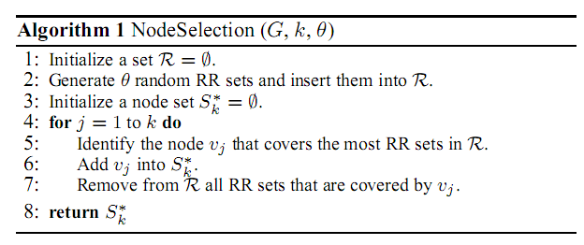

利用切比雪夫不等式或者Hoeffding不等式进行反向可达集近似，
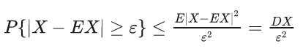
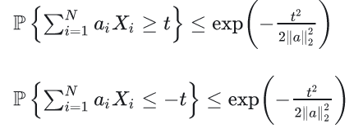

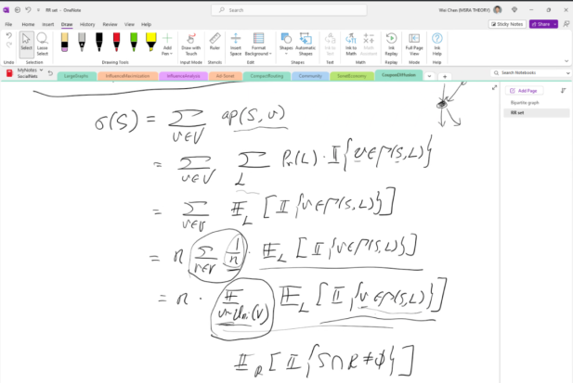

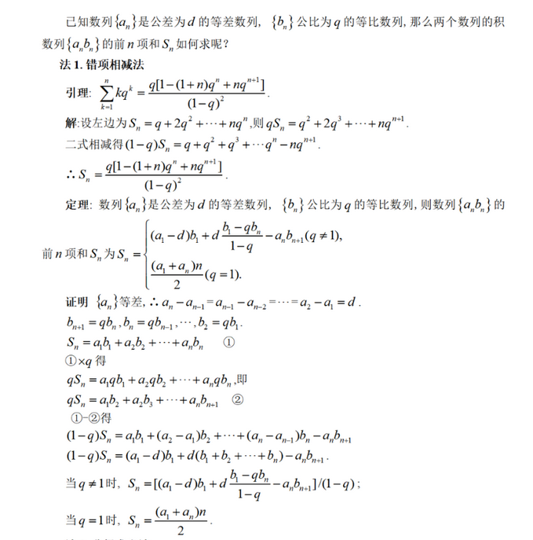
定义反向可达集：
首先定义反向图$G^{T}$，将图G中的所有边反向，边上的转发概率权值保持不变，对于一个节点i，以i作为初始节点（一张券的投放源）随机游走，随机游走结束时从节点i可达的点集合定义为一个反向可达集$R_{i}$。
反向可达集的构造：在$G^{T}$中，假设当点所在节点为i，邻居节点集合为$N_{i}$，由于随机游走过程可以存在多个路径，在$G^{T}$中出度边按照概率决定该条边是否存在，而对入度节点按照随机游走（具有排他性）概率决定边是否存在，据此可以生成反向可达集。

问题：分两种情况，一是随机游走最终的节点被激活，二是随机游走路径上的所有点被激活，这两种情况下反向可达集构造是否相同？
考虑第一种情况，在生成反向可达集过程中，在$G^{T}$中，每当券到达一个节点表明该节点不会是吸收该券（如果该节点处于吸收态，那么不会转发券）。在第二种情况下，每当券到达一个节点时，该节点是否会被激活是完全随机的。

给定一个图$G=(V,E)$。每个节点$u(u∈V)$对应一个用户，每一条有向边$(u,v)∈E$关联一个转发概率$p(u,v)∈[0,1]$。
考虑优惠券转发过程，商家寻找k个用户作为投放源且总共投放k张优惠券，每个用户仅限使用一张优惠券，转发和废弃次数不做限制。每张优惠券的转发过程可视作为在图G的一次粒子随机游走。用户$u$持有优惠券存在三种可能行为：1.有概率$α_{u}$使用该优惠券；2.有概率$β_{u}$废弃该优惠券；3.有概率$p_{u}$将优惠券转发给邻居用户。对于行为1、2，表示该优惠券流程终止。对于行为3，优惠券无法复制，只能转发给一个邻居用户。要求这k张优惠券使用概率最大。

定义反向可达集：
令$γ_{u}=α_{u}+β_{u}$表示一张优惠券终止于节点u的概率。现在构造反向可达集，首先每次随机采样一个节点作为初始激活节点，节点u被选中的概率正比于$α_{u}/γ_{u}$。然后从该节点开始进行反向传播，还没有进行反向传播的激活节点被定义为前沿活跃节点，对于每一个前沿活跃节点的邻居，需要判断是否能够从该节点正向转发（要求每个节点仅判断一次），对该节点生成一个随机数用于判断哪一条边被激活（或者该节点是吸收节点，无法反向传播）。如果该节点被激活的边另一个端点恰好是激活节点，那么该节点在反向传播中被激活。该过程一直执行到没有新增加的激活节点为止。

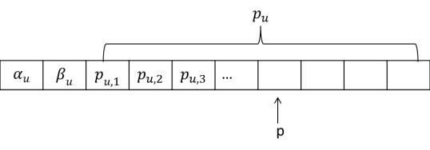

考虑k张券的传播，传播节点集合S，使用率定义为
$$I\left(S\right)=\sum_{i}{Pr⁡[v_{i}=1]}$$
其中$Pr⁡[v_{i}=1]$表示一张券传递到节点$i$被使用（i被激活）。
1、每次随机选择一个节点i作为根节点。
2、从节点i开始进行反向传播，针对每个激活节点的入邻居判断是否可以反向传播（每个节点仅计算一次）。在数据结构设计方面，为每个节点分配一个元素存储该节点生成的随机数rand（每个节点该随机数仅生成一次），为该节点的每一条出边分配两个元素$s_{j,i}$和$e_{j,i}$，$p_{j,i}=e_{j,i}−s_{j,i}$表示转发概率，初始化如下图所示。如果生成的随机数rand位于素($s_{j,i}$,$e_{j,i}$)区间,那么该条边是活跃边，否则是非活跃边。
如下图所示，激活节点用黑色表示，已经生成过随机数的节点灰色表示，未生成随机数的节点白色表示。现在考虑两种反向传播情况：一是反向传播的节点没有生成随机数（例如节点k），那么为该节点生成随机数rand，同时保存对应的随机数，然后判断边（k,i）是否活跃（rand位于素($s_{k,i}$,$e_{k,i}$)区间，则是活跃边）。
二是反向传播的节点已经在之前生成随机数（例如节点j），直接判断边（j,i）是否活跃（rand位于素($s_{j,i}$,$e_{j,i}$)区间，则是活跃边）。这两种情况下判断反向传播一条边是否存在的时间开销均是O(1).
3、重复执行上面两个步骤，直到反向传播结束。

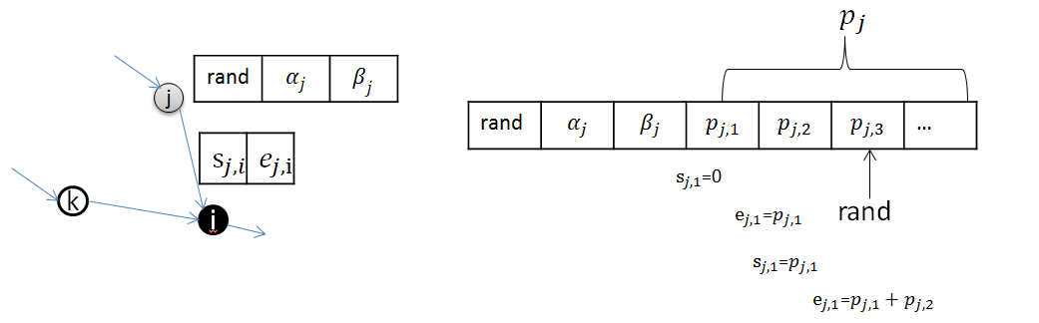

1 接收1个券，一是已使用则废弃（不转发），二是同样转发概率，三是废弃概率不变，转发概率成比例增加。

持有该券的节点$v$,如果$v$已经使用该券,该用户新的转发概率为$p_{v}'$，$p_{v}'$可以等于$p_{v}$，也可以$p_{v}^{'}=0，$或者$p_{v}'=p_{v}+α_{v}$。

$$σ\left(S\right)=n⋅E_{v∈Uni\left(V\right)}E_{W}[I\{\bigvee_{j∈\left[k\right]}{\{s_{j}∈R_{v,j}\}⋀A_{v,j}}\}]$$
下面重点关注期望项$E_{W}[I\{\bigvee_{j∈\left[k\right]}{\{s_{j}∈R_{v,j}\}⋀A_{v,j}}\}]$，
$R_{v,j}$中的每一条边$e_{ij}$存在的概率由于$P(r_{i},p_{ij})$决定，且有下面的性质
$$P\left(r_{i},ρ⋅p_{ij}\right)=ρ_{ij}⋅P(r_{i},p_{ij})$$
对于反向可达集$R_{v,j}$存在的概率为
$$P\left(R_{v,j}\right)=Π_{\left[r_{1},…,r_{n}\right]}P\left(r_{i},ρ⋅p_{ij}\right)=ρ_{ij}⋅P(r_{i},p_{ij})$$
上式中如果转发概率不变，那么$ρ_{ij}=1$。
$$σ\left(S\right)=n⋅E_{v∈Uni\left(V\right)}E_{W}\left[I\left\{\bigvee_{j∈\left[k\right]}{\left\{s_{j}∈R_{v,j}\right\}⋀A_{v,j}}\right\}\right]$$$$=n⋅E_{v∈Uni\left(V\right)}\sum_{W}{[I\left(⋅\right)⋅P(W)]}$$
上式中的$W$分为两部分，一部分$W$不包含已经使用过券的点（记为$W_{0}$），一部分$W$包含使用过券的点（记为$W^{'}$），注意到$W$中可能包含多个使用过券的点。
$$σ\left(S\right)=n⋅\sum_{W}{\left[I\left(⋅\right)⋅P\left(W\right)\right]}$$$$=n⋅E_{v∈Uni\left(V\right)}\left(\sum_{W_{0}}{\left[I\left(⋅\right)⋅P\left(W_{0}\right)\right]}+\sum_{W^{'}}{\left[I\left(⋅\right)⋅P\left(W^{'}\right)\right]}\right)$$$$=n⋅E_{v∈Uni\left(V\right)}\sum_{W_{0}}{\left[I\left(⋅\right)⋅P\left(W_{0}\right)\right]}+\sum_{W^{'}}{\left[I\left(⋅\right)⋅ρ_{W}⋅P\left(W\right)\right]}$$$$=n⋅E_{v∈Uni\left(V\right)}E_{W}\left[ρ_{W}⋅I\left\{\bigvee_{j∈\left[k\right]}{\left\{s_{j}∈R_{v,j}\right\}⋀A_{v,j}}\right\}\right]$$其中$ρ_{W}=Π_{e_{ij}∈R_{v,j}}ρ_{ij}$.如果W不存在激活节点，那么$ρ_{W}=1.$

引入$ρ_{W}$可以理解为带权重的传播影响力最大化问题。

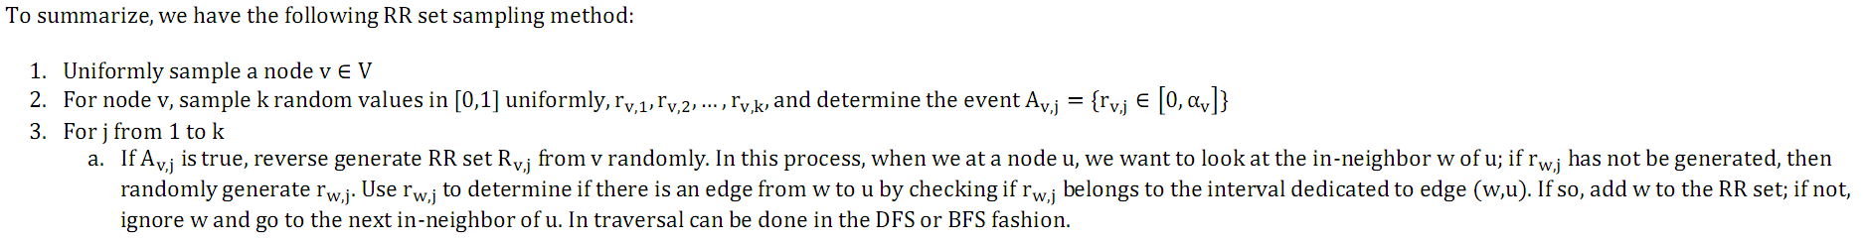

后面贪心算法可参考Multi-Round Influence Maximization。

差别是在每一组中，某个节点被激活后，后续包含节点出边的RR集合权重增加$ρ_{W}$。

假设所有边传播概率不变的条件下，节点集合S的传播范围
$$σ\left(S\right)=E_{X}\left\{P\left[X\right]⋅I\left[S∩X≠∅\right]\right\}$$
其中X为任意一个反向可达集，$P\left[X\right]$表示反向可达集出现的概率。$X$按照均匀分布概率随机选择一个节点为根节点构造反向可达集。以$v_{h}$节点为根节点的反向可达集$X=\{v_{1},v_{2},…,v_{h}\}$存在的概率为
$$P\left(X\right)=p_{v_{1},v_{2}}⋅p_{v_{2},v_{3}}…p_{v_{h−1},v_{h}}⋅Π_{z}(1−p_{z,v_{i}})$$
其中z为指向某一个$v_{i}$的节点，且$z∉X$。
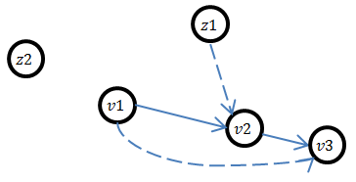

现在考虑一个新的情况：图中某一个节点的出边转发概率发生变化的条件下，节点集合S的传播范围
$$σ\left(S\right)=E_{X}\left\{P'\left[X\right]⋅I\left[S∩X≠∅\right]\right\}$$
Case 1:当传播路径上的某一条边的传播概率发生变化时，例如$p_{v_{2},v_{3}}$变为$p_{v_{2},v_{3}}^{'}=γ⋅p_{v_{2},v_{3}}$,那么$X$存在的概率为
$$P'\left(X\right)=p_{v_{1},v_{2}}⋅p_{v_{2},v_{3}}^{'}…p_{v_{h−1},v_{h}}⋅Π_{z}\left(1−p_{z,v_{1}}\right)=γ⋅P\left(X\right)$$
Case 2:当指向传播路径上不存在的一条边传播概率发生变化时(且该边对应的点不属于X)，例如$p_{z,v_{i}}$变为$p_{z,v_{i}}^{'}=γ⋅p_{z,v_{i}}$,且，那么$X$存在的概率为
$$P'\left(X\right)=p_{v_{1},v_{2}}⋅p_{v_{2},v_{3}}…p_{v_{h−1},v_{h}}⋅\left(1−γ⋅p_{z,v_{i}}\right)Π_{z^{'}}\left(1−p_{z^{'},v_{i}}\right)=\frac{1−γ⋅p_{z,v_{i}}}{1−p_{z,v_{i}}}⋅P\left(X\right)$$

$$σ\left(S\right)=E_{X}\left\{P^{'}\left[X\right]⋅I\left[S∩X≠∅\right]\right\}$$$$=E_{X,e_{z,v_{i}∉X and e_{z,v_{i}}↛X}}\left\{P^{'}\left[X\right]⋅I\left[S∩X≠∅\right]\right\}+E_{X,e_{z,v_{i}∈X}}\left\{P^{'}\left[X\right]⋅I\left[S∩X≠∅\right]\right\}+E_{X,e_{z,v_{i}∉X and e_{z,v_{i}}→X}}\left\{P^{'}\left[X\right]⋅I\left[S∩X≠∅\right]\right\}$$$$=E_{X,e_{z,v_{i}∉X and e_{z,v_{i}}↛X}}\left\{P[X]⋅I\left[S∩X≠∅\right]\right\}+E_{X,e_{z,v_{i}∈X}}\left\{γ⋅P[X]⋅I\left[S∩X≠∅\right]\right\}+E_{X,e_{z,v_{i}∉X and e_{z,v_{i}}→X}}\left\{\frac{1−γ⋅p_{z,v_{i}}}{1−p_{z,v_{i}}}⋅P[X]⋅I\left[S∩X≠∅\right]\right\}$$

令$S=\{s_{1},s_{2},…,s_{k}\}$表示种子节点集合,$T(S[1:j])$表示前j个种子节点传播后最终被激活的节点集合（可以为空）。

$$σ\left(S\right)=σ\left(\{s_{1}\}\right)+σ\left(\left\{s_{2}\right\}|\{s_{1}\}\right)+…+σ\left(\left\{s_{k}\right\}|\{s_{1},…,s_{k−1}\}\right)$$
首先考虑$s_{1}$的选择问题。随机选择一个节点，利用之前的方法生成反向可达集,记为$R=\{R_{1},R_{2},…,R_{θ}\}$。第一个节点$s_{1}$选择为能否覆盖最多R的节点。

接下来考虑$s_{2}$的选择问题（下面将$T[…]$简写为$T$），
$$σ\left(\left\{s_{2}\right\}|\{s_{1}\}\right)=E_{T\left[S\left[1:1\right]\right]}\sum_{v}{E_{W\left[2\right]}\left[I\left\{\left\{s_{2}∈R_{v,2}^{T}\right\}⋀A_{v,2}∧v∉T\right\}\right]}$$$$=\sum_{v}{E_{T}E_{W\left[2\right]}\left[I\left\{\left\{s_{2}∈R_{v,2}^{T}\right\}⋀A_{v,2}∧v∉T\right\}\right]}$$$$=\sum_{v}{E_{T}E_{W\left[2\right]}\left[I\left\{\left\{s_{2}∈R_{v,2}^{T}\right\}⋀A_{v,2}∧\{s_{1}→T\}∧v∉T\right\}\right]}$$

根据前面的分析，W[2]中$R_{v,2}^{T}$出现的概率可以根据前述$P^{'}\left[X\right]$进行分析，有
$$σ\left(\left\{s_{2}\right\}|\{s_{1}\}\right)=\sum_{v}{E_{T}E_{W\left[2\right]}\left[I\left\{\left\{s_{2}∈R_{v,2}^{T}\right\}⋀A_{v,2}∧\left\{s_{1}→T\right\}∧v∉T\right\}\right]}$$$$=\sum_{v}{E_{T}E_{R_{v,2}^{T}}\left[I\left\{\left\{s_{2}∈R_{v,2}^{T}\right\}⋀A_{v,2}∧\left\{s_{1}→T\right\}∧v∉T\right\}\right]}$$$$=\sum_{v}{E_{T}E_{R_{v},T∩R_{v}=∅ and T↛R_{v}}\left[I\left\{\left\{s_{2}∈R_{v}\right\}⋀A_{v,2}∧\left\{s_{1}→T\right\}∧v∉T\right\}\right]}+\sum_{v}{E_{T}E_{R_{v},T∈R_{v}}\left[γ⋅I\left\{\left\{s_{2}∈R_{v}\right\}⋀A_{v,2}∧\left\{s_{1}→T\right\}∧v∉T\right\}\right]}+\sum_{v}{E_{T}E_{R_{v},T∉R_{v} and T→R_{v}}\left[γ'⋅I\left\{\left\{s_{2}∈R_{v}\right\}⋀A_{v,2}∧\left\{s_{1}→T\right\}∧v∉T\right\}\right]}$$
其中$γ^{'}=\frac{1−γ⋅p_{z,v_{i}}}{1−p_{z,v_{i}}}⋅$

上式和传播概率不改变的情况下差别是$R_{v,2}^{T}$，即反向可达集的生成过程中T节点出边的概率发生变化。接下来利用反向可达集$R_{v,2}$生成反向可达集$R_{v,2}^{T}$，其中$R_{v,2}$表示第二张券在随机选择一个节点v作为根节点生成的反向可达集（前提条件：T为激活节点），即初始时刻生成的R元素，$R_{v,2}∈R$。反向可达集$R_{v,1}$生成的结果保存为$R=\{R_{1},R_{2},…,R_{θ}\}$，反向可达集$R_{v,2}$生成的结果保存为$R'$：
初始时刻所有元素带有权重系数，全部置为1。
对于反向可达集元素$R_{i}$，从节点$s_{1}$处随机游走直到结束，激活节点为T（T可以为空）。
如果T为$R_{i}$的根节点，则丢弃$R_{i}$。
如果T为$R_{i}$中的元素，那么$R_{i}$对应的权重系数乘以$γ$，$R_{i}$加入$R'$。
如果T为指向$R_{i}$中的元素，那么$R_{i}$对应的权重系数乘以$γ'$，$R_{i}$加入$R'$。

考虑带权重的集合$R'$覆盖问题，选择$s_{2}$ 为能覆盖$R'$尽量多的元素（要求覆盖权重和最大）。

$s_{2}$确定完毕后接下来选择$s_{3}$，根据上面的思路
$$σ\left(\left\{s_{3}\right\}|\{s_{1},s_{2}\}\right)$$$$=\sum_{v}{E_{T}E_{R_{v},T∩R_{v}=∅ and T↛R_{v}}\left[I\left\{\left\{s_{3}∈R_{v}\right\}⋀A_{v,3}∧\left\{s_{1},s_{2}→T\right\}∧v∉T\right\}\right]}+\sum_{v}{E_{T}E_{R_{v},T∈R_{v}}\left[γ⋅I\left\{\left\{s_{3}∈R_{v}\right\}⋀A_{v,3}∧\left\{s_{1},s_{2}→T\right\}∧v∉T\right\}\right]}+\sum_{v}{E_{T}E_{R_{v},T∉R_{v} and T→R_{v}}\left[γ'⋅I\left\{\left\{s_{3}∈R_{v}\right\}⋀A_{v,3}∧\left\{s_{1},s_{2}→T\right\}∧v∉T\right\}\right]}$$

反向可达集$R_{v,2}$生成的结果保存为$R'$,$R'$中所有元素带有权重系数，反向可达集$R_{v,3}$生成的结果保存为$R''$。
对于反向可达集元素$R_{i}∈R'$，从节点$s_{2}$处随机游走直到结束，激活节点为T（T可以为空）。
如果T为$R_{i}$的根节点，则丢弃$R_{i}$。
如果T为$R_{i}$中的元素，那么$R_{i}$对应的权重系数乘以$γ$，$R_{i}$加入$R''$。
如果T为指向$R_{i}$中的元素，那么$R_{i}$对应的权重系数乘以$γ'$，$R_{i}$加入$R''$。

考虑带权重的集合$R'$覆盖问题，选择$s_{3}$ 为能覆盖$R''$尽量多的元素（要求覆盖权重和最大）。
以此类推即可选择k的传播源节点。

贪心算法
1.生成RR集合
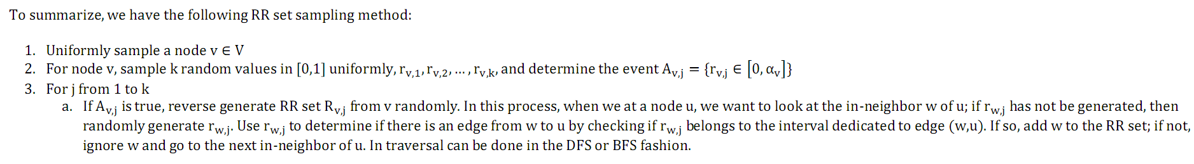
前面的每k个$R_{v,j}$一组，即为一个super RR set(SRR),${SRR}_{v}=\{R_{v,1},R_{v,2,…,R_{v,k}}\}$

2.按照贪心策略依次选择k个促销券投放源，每次选择投放源时对于第j张券，如果$j∈R_{v,j}$那么j能够覆盖${SRR}_{v}$，否则称j无法覆盖${SRR}_{v}$。第j张券为能够覆盖最多${SRR}_{v}$的节点作为投放源。

问题：传播过程中节点可能被多次传播。

反向可达集
1、每次随机选择一个节点i作为根节点。
2、从节点i开始进行反向传播，对每个激活节点的入邻居判断是否可以进行反向传播（每个节点允许传播多次）。在数据结构设计方面，为每个节点分配一个元素存储该节点生成的随机数rand（每个节点该随机数仅生成一次），为该节点的每一条出边分配两个元素$s_{j,i}$和$e_{j,i}$，$p_{j,i}=e_{j,i}−s_{j,i}$表示转发概率。如果生成的随机数rand位于素$(s_{j,i}$,$e_{j,i}]$区间,那么该条边是活跃边，否则是非活跃边，并记录从该边反向传播的次数。
现在考虑两种反向传播情况：一是首次反向传播的节点没有生成随机数（例如节点k），那么为该节点生成随机数rand，同时保存对应的随机数，然后判断边（k,i）是否活跃（rand位于素($s_{k,i}$,$e_{k,i}$)区间，则是活跃边）。二是反向传播的节点已经在之前生成随机数（例如节点j），直接判断边（j,i）是否活跃（rand位于素($s_{j,i}$,$e_{j,i}$)区间，则是活跃边）。这两种情况下判断反向传播一条边是否存在的时间开销均是O(1).
如果该条边是第二次进行反向传播，类似于首次传播，为该节点生成随机数rand，同时保存对应的随机数，然后判断边（k,i）是否活跃（rand位于素($s_{k,i}$,$e_{k,i}$)区间，则是活跃边）。
3、重复执行上面两个步骤，直到反向传播结束。

